Nama : Rima Natalia

Kelas : XII RPL 2

Materi : Database Laundry

1. Membuat database Laundry



2. Membuat table yang di butuhkan ke dalam database Laundry.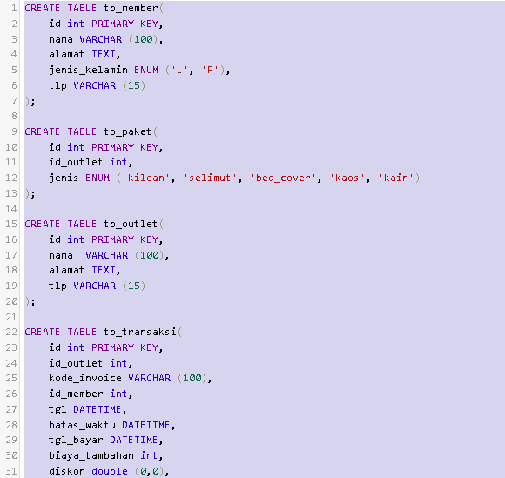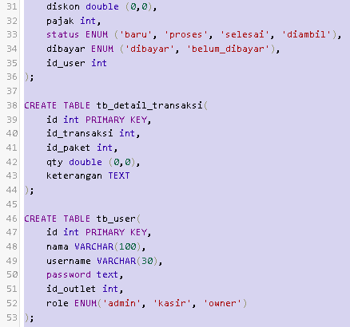

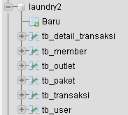

3. Menginput kan data pada setiap table dari database laundry2

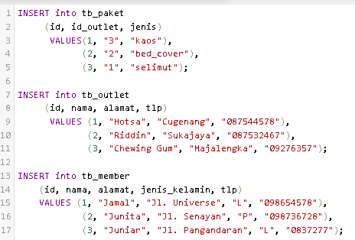



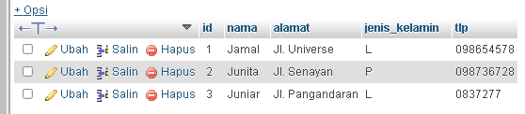

8. Membuat Table logging

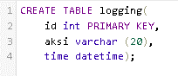

9. Membuat Trigger

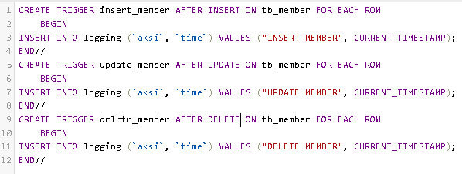

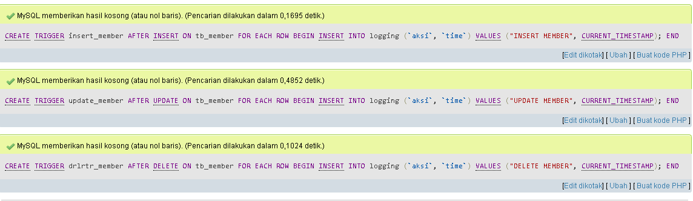

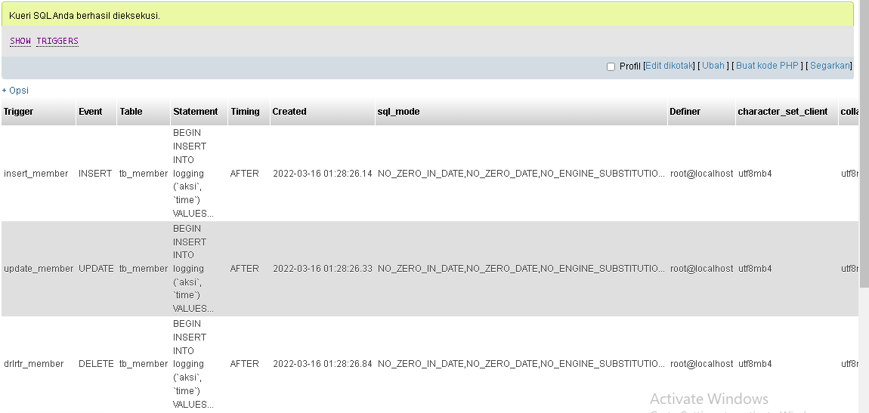

11. COMMIT

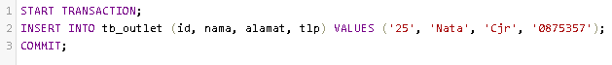

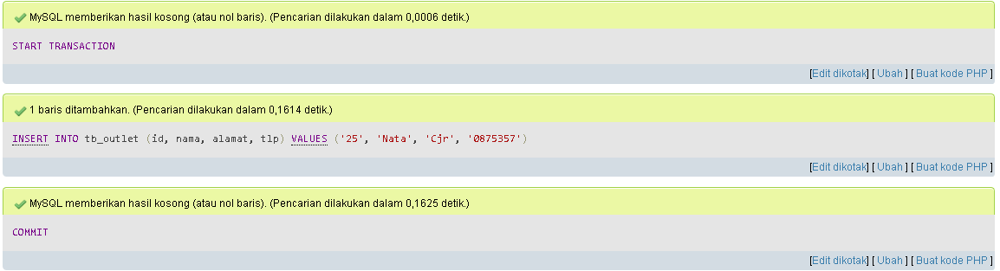

(ada data baru bernama Nata)

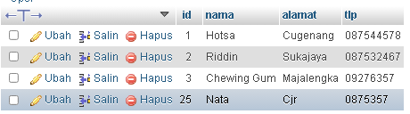

12. Rollback

